Паспорт строительного объекта
Храм в честь святого
благоверного князя Александра Невского
Адрес: ул. Мневники, вл.10
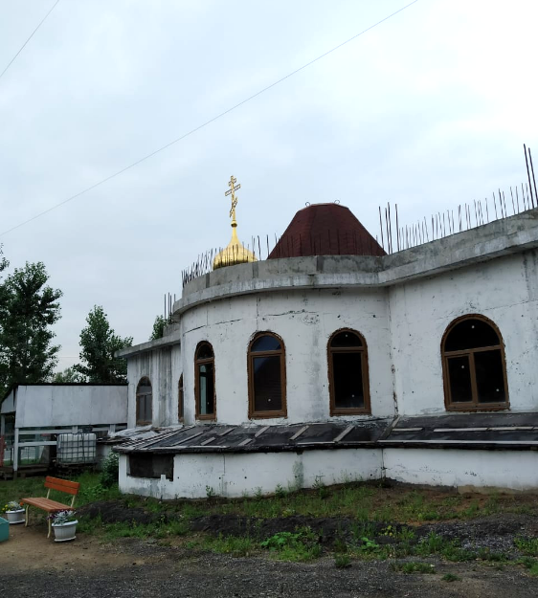 |  | 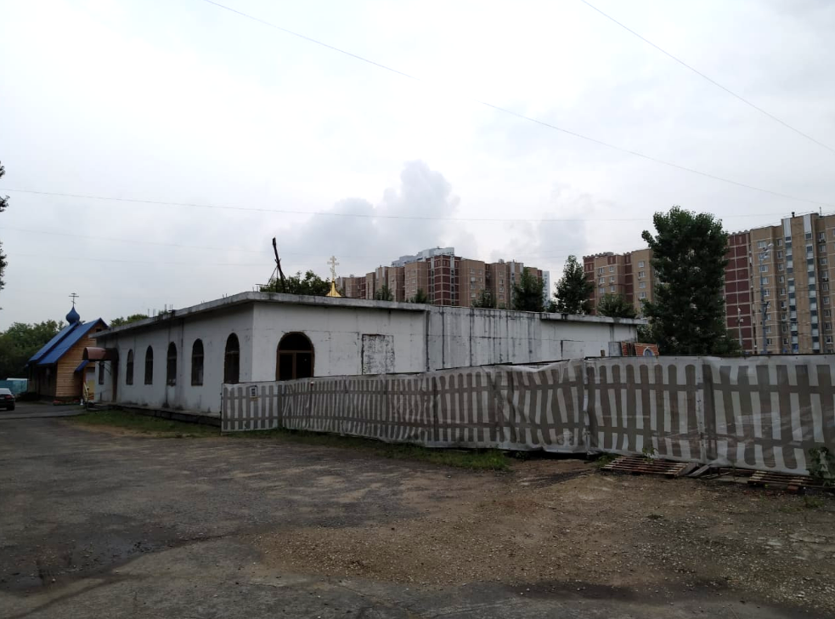
Управа района: |  | Хорошево-Мневники
Благотворитель: |  | ОАО «РусГидро»
Технический заказчик: |  | Единая служба заказчика Московской Патриархии
Генеральный подрядчик: |  | ООО «Гранд Строй»
Проектировщик: |  | ГУП МО «НИИПРОЕКТ»
Дата начала строительства: |  | 30.12.2016
Договор аренды земельного участка: |  | М-08-609312 от 19.08.2016 до 19.08.2025
Кадастровый номер земельного участка: |  | 77:08:0010015:4005
Площадь: | Общая: | 1 617,16 кв.м
Площадь: | Храм: | -
Площадь: | Дом причта: | -
Количество этажей: |  | 2
Количество машиномест: |  | -
ГПЗУ: |  | RU77-212000-006486 от 30.12.2016
Заключение экспертизы: |  | -
Разрешение на строительство: |  | № 77-212000-013852-2016 от 30.12.2016 до 28.02.2018

